1118 终期答辩汇报 —— 准备方案
依据： D:\Grade3\swxxx\final\D1\1118汇报\ 的 6 张要求图（已逐张读完）+ B 准备的 research_report_draft.docx（SCI 论文稿 v1.0-rc3）与 D1_参考文献_数据分析算法与方法汇编.docx（41 篇本地文献的方法学精读）。 日期： 2026-11-12（答辩 11-18）。

0. 要求摘要（从 6 张要求图读出，逐条对应）
项 | 要求原文要点
形式 | 英文 PPT（.pptx），主体 12–16 页（附录不计），16:9 宽屏
时间 | 主讲 12–15 分钟 → Q1/Q2/Q3 逐人独立回答（各 1–2 题）12–16 分钟
人数 | 4 人 = 1 主讲（25 分）+ 问答 A（25）+ 问答 B（25）+ 问答 C（25）；G = P+Q1+Q2+Q3
七个必答问题 | ① 研究背景与文献选择 ② 原始证据与知识空白 ③ 新科学问题与假说 ④ 组学数据与研究设计 ⑤ AI 与可复现分析流程 ⑥ 方法与参数优化 ⑦ 结果解读与生物学结论
页码结构 | 1–2 标题与研究地图；3–5 文献问题与差距（≥3 篇原始研究）；6–7 新问题与研究设计；8–10 分析流程与参数优化；11–13 结果解读（≥3 张深入解读的分析图）；14–16 结论、局限与展望
视觉 | 16:9、白/浅底、优先 Times New Roman；英文标题 42 pt、正文 24 pt、图内关键信息 ≥18–20 pt；图:文 ≈ 5:1；标题左对齐；每页页脚一句 take-home message
图的规范 | 论文图须标出处；重绘图须写 "Adapted from"；不得把模拟图标成实测结果
交付四件 | ① 英文 PPT .pptx ② 参考文献 + 公开数据集来源清单（含 GEO/SRA/PRIDE/MetaboLights 编号） ③ 实验分析代码 + 参数/版本说明 + 可复现 README ④ 四名成员角色与 AI 使用声明
红线 | AI 编造数值/杜撰文献、未实际运行的脚本、模拟图当实测 → 记违规；不能以"更小的 P 值"认定参数优化成功；不能把相关/富集直接断言为因果
评分取向 | 评价科学推理、方法选择、真实分析、独立解释；不以 PPT 花哨程度、AI 工具使用量、显著结果数量替代科学质量

1. 叙事定位（必须让评委一眼看懂"三层区分"）
要求明确：团队需区分 原论文已完成的研究 / 公开数据支持的再分析 / 团队自己提出的待验证假说。
层 | 内容
(a) 原论文已完成 | Bailey et al. 2018 Cell（MC3 泛癌 driver 共识；CCLE/TCGA 多组学）→ 我们的 IntOGen 标签；Shi et al. 2025 Nat Cancer（FunMap，CPTAC 泛癌蛋白组功能网络）→ 我们的蛋白网络；Repana et al. 2019 Genome Biol（NCG 策展目录）→ 我们的外部仲裁目录
(b) 我们的公开数据再分析 | 6 网络 × 5 标签 × 40 repeat（1,200 次评估/臂）+ 11 层泄漏控制 + 稳定性图谱与归因 + 3 个独立外部验证（NCG 仲裁、DepMap CRISPR、文献量匹配零模型）
(c) 我们提出的可证伪假说 | H-vis：网络先验报告的大部分优势来自研究可见度（发表量）而非拓扑；H-stable：网络先验的稳定性由网络层属性决定、不可被学习算法消除；H-lag：策展型网络对新近 driver 失效（curator lag）
一句话卖点（建议做为主讲第一句）： > Network-based driver prioritisation reports large gains, yet no published study has measured how much of that gain comes from topology, how much from node degree, and how much from study visibility. With a pre-registered, leakage-controlled benchmark of public data we show the topology increment is real but modest and label-dependent — and that the commonly reported margins are largely a literature-volume artefact.

2. 逐条要求 × 现状 × 动作
要求 | 我们有什么 | 缺什么 | 动作 | 负责人
3 篇原始研究对比（≥3） | 参考汇编第 1/4/5 部分有 Bailey 2018、FunMap 2025、NCG 2019 的方法学精读 | 还没写成"每篇的假设/组学/样本/结果/局限"对照表 | 从汇编抽出，写成 slides 3–5 的表格 + 每人一句讲稿 | 我（今天）
组学与研究设计（6 分） | 网络面板 6 个（蛋白/RNA/策展三类来源）+ 标签面板 5 个 + 40 repeat × 5 fold | "样本/重复/批次/对照"没有按题目口径写清（CPTAC 队列、DepMap 1,361 细胞系、每个 catalog 的策展流程） | 写一页 "Data & design" 规格表：来源、编号、规模、重复/批次、对照 | 我
数据集编号清单 | 全部数据都在本地 | 0 个登录号（扫过全库） | 写 docs/datasets_sources.md：每个数据集的来源、登录号（PRIDE/PDC、SRA/GEO、DepMap release、STRING/Reactome/IntAct 版本、IntOGen、ClinGen、NCG suppl.、Open Targets 26.06） | 我
AI 与可复现流程（5 分） | README（15.9 KB）、audit_reproducibility.py 50 PASS、verify_claims.py 63 PASS、pre-registration + amendments（14 类分析的族登记） | 没有"AI 做了什么/哪些判断是人做的/怎么验证 AI 产出"的声明 | 写 docs/ai_use_statement.md（四段式） | 我
脚本与参数优化（5 分） | 参数变更全在 docs/decisions.md（D-01…D-14）+ docs/pre_registration_amendments.md（A2.3a–k） | 没做成"一页参数表 + 一个稳健性例子" | 用 D-11 cap 改动 + α=0.5 锁定 + hub-cap + bait 匹配 做一页 | 我
≥3 张深入结果图 | 现有 10 张图（figure1/2×3/5/5b/6/7/8/9） | 缺 figure3（per-year，卡 IntOGen 下载）与 figure4（DepMap，数据已就绪）；缺"研究地图/流程图" | 补 figure4 + 流程图 + G7/G8 汇总图 | 我
结论/局限/展望（+Q&A 6 分） | 我们的 limitation 集合非常完整（G3/G7/G8/GR-9/C2/D-11/D-12/complex-aware） | 还没排成"局限 → 下一步验证实验"的表 | 写 limitations + validation plan 一页 | 我
12–16 页英文 PPT | 完全没做（B 做的是论文稿） | 全部 | pptxgenjs 生成 16 页 | 我
12–15 min 讲稿 + 三人问答题库 | 我们所有数字都在 | 全部 | 讲稿逐页 + 20 题题库（每题带依据数字） | 我（内容）+ 用户/B（口头演练）
组内四人角色与 AI 声明 | README 里有 A/B 的代码归属 | 4 人的答辩分工、姓名 | 与用户/B 确认 | 用户

3. 时间预算与分工（答辩当天）
时段 | 内容 | 谁
0:00–1:30 | Slide 1 标题 + Slide 2 研究地图（问题→假设→设计→结论一句话） | 主讲
1:30–5:00 | Slides 3–5：三篇原始研究 + 知识空白（Bailey / FunMap / NCG） | 主讲
5:00–6:30 | Slides 6–7：新假说（三个）与研究设计（组学/数据/对照） | 主讲
6:30–9:00 | Slides 8–10：流程、参数与稳健性、预注册与族登记 | 主讲
9:00–12:30 | Slides 11–13：三张深入结果图（主结果 / 稳定性与来源 / 外部验证与负结果） | 主讲
12:30–15:00 | Slides 14–16：结论、局限、验证计划、AI 与数据可用性 | 主讲
15:00–31:00 | Q1/Q2/Q3 各 1–2 题独立回答 | 三位问答成员
答辩成员分工（建议，与要求一一对应）
- 主讲 P：整条叙事链（图 2/6/7/11–13 页由他讲）
- 问答 A：文献科学问题、证据与知识空白 → 准备 slides 3–5 的深挖 + 题库第 1–7 题
- 问答 B：组学方案、脚本、参数与质量控制 → slides 8–10 + 题库第 8–14 题
- 问答 C：结果解读、局限性与验证方案 → slides 11–16 + 题库第 15–22 题
- 四人共用同一份 Q&A 题库（要求：所有成员都要理解整套逻辑，不能只准备自己那一页）

4. 倒排日程（今天 11-12 → 答辩 11-18）
日 | 我（内容生产） | 用户 / B
11-12（今天） | 写本方案；补 figure4（DepMap）；做研究地图/流程图；写数据集清单（含登录号）；写 AI 使用声明 | 确认 4 人分工与姓名；给 PPT 放行
11-13 | 生成 16 页英文 PPT（pptxgenjs）+ 每页 take-home + 图注；写逐页讲稿 | 通读一遍，指出"哪页讲不顺"
11-14 | 写 20+ 题题库（含每题依据数字与陷阱）；补 G7/G8 汇总图 | 4 人各自过题库
11-15 | 补 slides 11–13 的第二/第三张图；整理附录（补充表、审计输出） | 第一次完整彩排（计时 12–15 min）
11-16 | 按彩排反馈改稿；补参考文献清单（41 篇里挑真正引用的）；核对所有数字与 verify_claims.py | 第二次彩排 + 掐表
11-17 | 终稿 + 备份 + 离线导出（无网络依赖）；把三件交付物放进 1118汇报 目录 | 各自确认答案口径一致

5. 三个必须提前想好的"诚实边界"（评委爱问，也是我们的强项）
- 我们不是"发现新机制"，而是"给已有做法划边界" → 用数据说清：先验的增量真实（24/24 转移、NCG 仲裁 24/24）但有限且标签依赖；这本身是可发表、可复现的科学结论。
- 负结果照实讲：Reactome×新 driver 失效（curator lag 假说首次被非时序检验支持：NCG 2019 目录上 reactome 为 +0.0893，IntOGen 2024 上 −0.0110）；temporal 标签的优势在文献量匹配零模型下归零（+0.0162→+0.0022）；DepMap K=30 无富集。
- 参数优化不是"调到更显著"：全部参数在预注册里冻结（α=0.5 锁定），变更一律走 amendment（14 类分析的族登记），并用 hub-cap / α 扫描 / 癌种分层 / D-11 cap 做敏感性，而不是"挑一个最好看的数"。
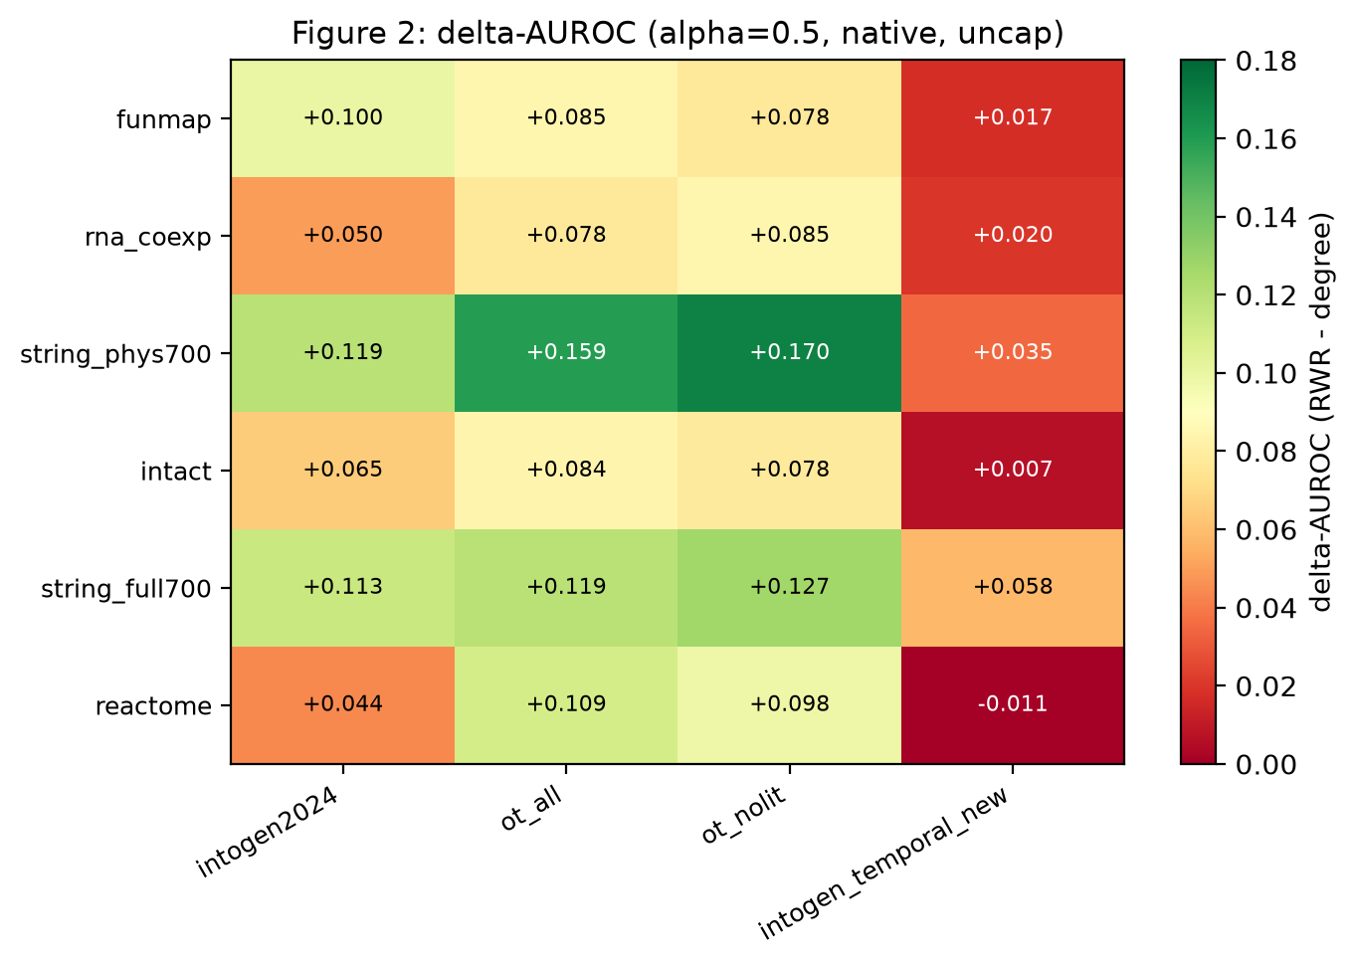
Figure 1. The primary endpoint. Heat map of ΔAUROC = AUROC(RWR) − AUROC(degree) at α = 0.5 for the 6 networks × 4 label sets. Green is a positive margin (the network prior beats degree), red is negative. The single negative cell is Reactome × IntOGen newly-discovered drivers.
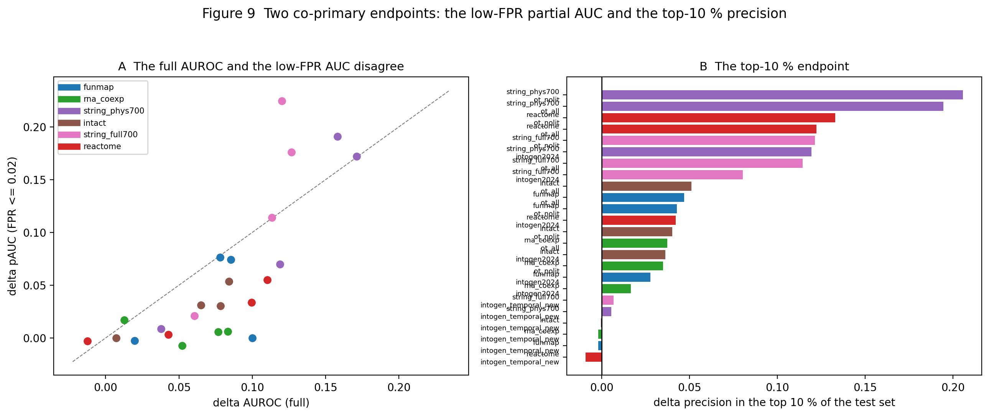
Figure 2. The same 24 arms on the two co-primary endpoints: the partial AUC below 2 % FPR and the precision in the top 10 %. The margin is smaller in both regions than in the full AUROC, and the ordering of the arms is unchanged.
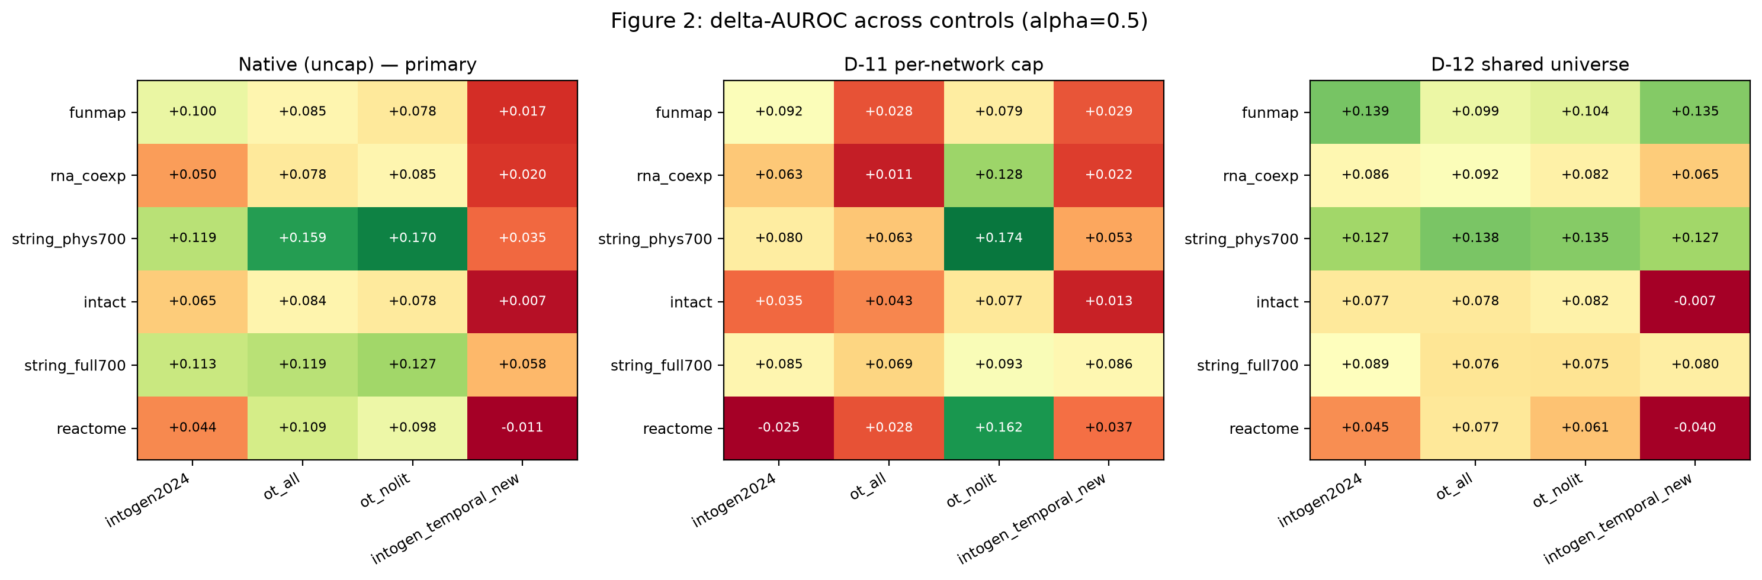
Figure 3. The three coverage controls side by side: the native evaluation, the D-11 common-size cap, and the D-12 shared gene universe.
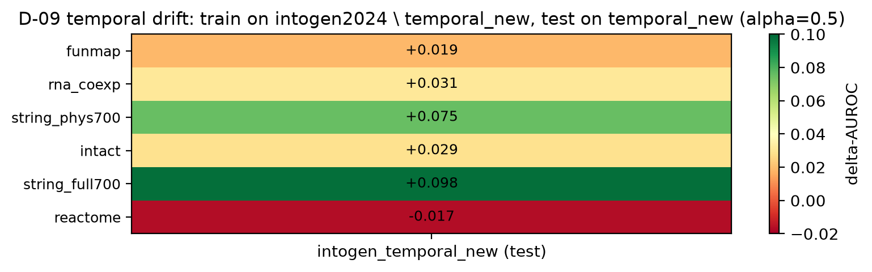
Figure 4. The temporal control. The 152 newly-discovered IntOGen drivers are recovered with a smaller margin (0.02–0.10) than the established drivers (0.04–0.17); Reactome is the only network with a negative temporal-drift estimate.
Figures

